监仓行为分析算法流程表

1. 前端检测算法流程图

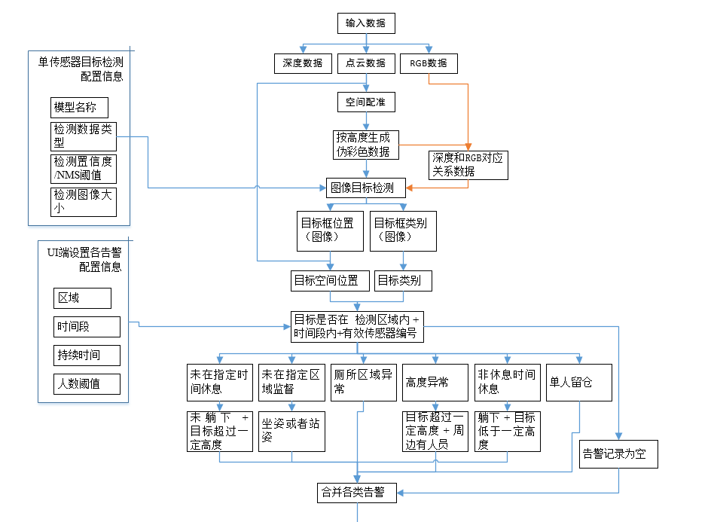

二，节点端检测算法流程图

